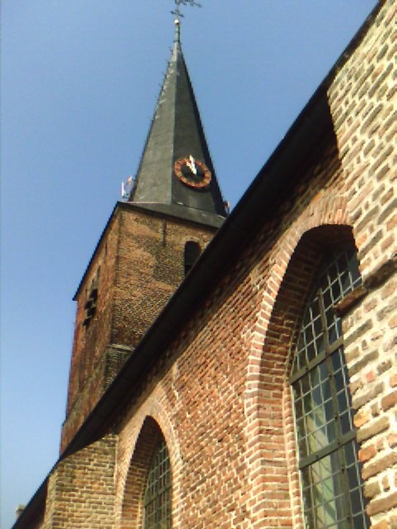

Protestantse Stichting Oude Kerk Aalburg i.o.
Maasdijk 57 4261 AD Wijk en Aalburg

Toelichting op het financieel jaarverslag 2024

Inleiding

In het jaar 2024 hebben zich m.b.t. het kerkje weinig bijzonderheden voorgedaan , de uitgaven waren t.o.v. de baten goed in balans wat geleid heeft tot een positief saldo.

Bestuurlijke aangelegenheden
Helaas is het bestuur medio 2025 nog niet voltallig hierin zal nog actie ondernomen moeten worden .

Onderhoud
De kerk bevindt zich in een goede staat van onderhoud waardoor weinig kosten hebben.

Actieviteiten

Dit jaar hebben we de volgende activiteiten gehad: Het Ichtus-concert gehouden in de nieuwe kerk t.b.v. de oude kerk , daarnaast hebben we nog een geslaagde Pannenkoekenactie gehad .

Inkomsten
- Aan de inkomsten kant zien we dat de huur als trouwlocatie dit jaar juist weer is toegenomen 6x en de verhuur als rouwlocatie afnam 3x per saldo hetzelfde als vorig jaar.
- 3 Collectes van Hervormd Aalburg t.w. Goede vrijdag, 2e pinksterdag , en extra collecte.
- en er is nog ca 7x verhuur geweest voor diverse doelen.
- Grote post energieteruggaven 2023 onder de post overig van € 3381,53
- Vaste inkomsten van verhuur consistorie op zondag voor kindernevendienst
Uitgaven
- Uitgaven Energie zijn nog relatief hoog , maar in januari hebben we over 2024 € 680 terug ontvangen op de bankrekening.
- Verzekering blijft één van de grote kostenposten.
Plannen voor 2025
Mogelijkheden voor investering in beeld/geluid, en e.v.t. trap in het dijk-talud herstellen.

Fonswerving
Dit bestaat uit: Vrienden van de stichting

Tenslotte
Blij en dankbaar dat we dit jaar ook weer af kunnen sluiten met een positief resultaat.
 |  |  |  | Banksaldo | 1-1-2024 | € 9.511,95
Begroting 2024 |  |  |  | Jaarverslag 2024
Inkomsten |  |  |  | Baten | Aantal | Rekening
Verhuur/rouw | 7 | € 1.750,00 |  | Verhuur Rouw | 3x | € 680,00
Verhuur trouw/etc | 2 | € 450,00 |  | Verhuur trouw/etc | 6x | € 1.445,75
Verhuur |  | € 1.500,00 |  | Verhuur |  | € 1.558,42
Ichtus concert |  | € 1.000,00 |  | Actie's |  | € 2.532,85
Giften/Subsidie |  | € 250,00 |  | Giften/Subsidie |  | € 100,00
2x Hvk Collecte/G-vrijdag , Sept |  | € 1.017,28 |  | Collecte |  | € 1.870,94
Vrienden van |  | € 350,00 |  | Vrienden van |  | € 185,00
Diverse |  | € 268,91 |  | Diverse/overig |  | € 3.381,53
Teruggaaf energie Bel |  | € 400,00
 |  |  |  | Som der Baten |  | € 11.754,49
Som der Baten |  | € 6.986,19
Uitgaven |  |  |  | Uitgaven
Energie Schatting |  | € 2.500,00 |  | Energie |  | € 2.310,00
Water |  | € 150,00 |  | Water |  | € 147,34
Verzekering |  | € 2.580,00 |  | Verzekering |  | € 2.599,88
Website |  | € 175,00 |  | Website |  | € 665,89
Gem heffingen |  | € 300,00 |  | Gem heffingen |  | € 308,31
Bank |  | € 175,00 |  | Bank |  | € 192,64
Overig |  | € 167,28 |  | Overig/aanschaf |  | € 137,55
Internetpakket |  | € 488,91 |  | Onderhoud |  | € 1.115,59
Onderhoud |  | € 450,00 |  | kosten verhuur
 |  |  |  |  |  | € -
Som der Lasten |  | € 6.986,19 |  | Som der Lasten |  | € 7.477,20
 |  |  |  | Netto resultaat |  | € 4.277,29
 |  |  |  | *Banksaldo | 31-12-2024 | € 12.988,88
 |  |  |  | * nog € 800 te vorderen

